МИНИСТЕРСТВО ЗДРАВООХРАНЕНИЯ РОССИЙСКОЙ ФЕДЕРАЦИИ
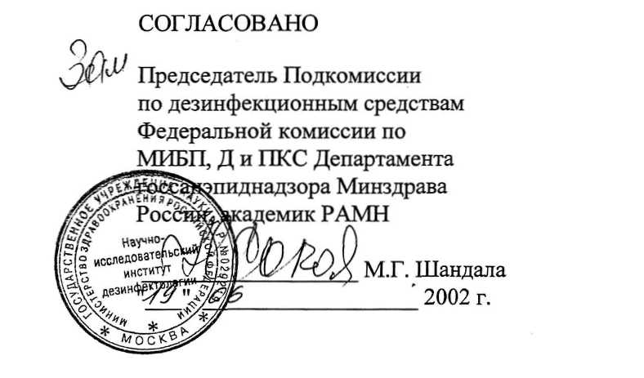

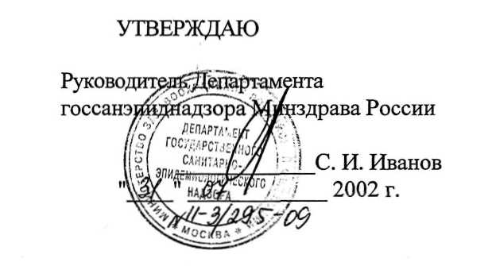

МЕТОДИЧЕСКИЕ УКАЗАНИЯ
по применению дезинфицирующего средства
"Юнисепта Лайт" фирмы "Юнидент С.А.", Швейцария

Москва 2002

МЕТОДИЧЕСКИЕ УКАЗАНИЯ
по применению дезинфицирующего средства "Юнисепта Лайт" фирмы
"Юнидент С.А.", Швейцария
Методические указания разработаны Научно - исследовательским институтом дезинфектологии Минздрава России.
Авторы: Пантелеева Л.Г., Федорова Л.С, Панкратова Г.П., Левчук Н.Н., Закова И.М.
Методические указания предназначены для персонала лечебно-профилактических учреждений, работников дезинфекционной и санитарно-эпидемиологической служб, а также других учреждений, имеющих право заниматься дезинфекционной деятельностью.
- ОБЩИЕ СВЕДЕНИЯ
- Средство "Юнисепта Лайт" производится в виде бесцветного, прозрачного раствора с запахом лимона. В качестве действующих веществ средство "Юнисепта Лайт" содержит: смесь четвертичных солей аммония - 1,75%(дидецилдиметиламмоний хлорид —1,0%, алкилдиметилбензиламмоний хлорид - 0,75%), хлоргидрат бигуанида — 1,75%, изопропиловый спирт — 30,0%.,
а также вспомогательные компоненты: неионогенное ПАВ, ароматизатор и вода до 100%. Средство расфасовано в полиэтиленовые банки, объемом 1 и 5 л. Срок годности средства "Юнисепта Лайт" Згода.
- Средство "Юнисепта Лайт" обладает антимикробным действием в отношении бактерий (включая микобактерии туберкулеза), вирусов ( гепатитаВ, герпеса и ВИЧ) и грибов рода Кандида.
- Средство "Юнисепта Лайт" по степени воздействия на организм по ГОСТ 12.1.007-76 относится к 4 классу малоопасных веществ при введении в желудок и нанесении на кожу, к 5 классу практически нетоксических веществ при парентеральном введении, оказывает местное раздражающее действие на
кожу и выраженное на слизистую оболочку глаз, не обладает сенсибилизирующим действием. В форме аэрозоля при ингаляционном воздействии (при использовании способом орошения) при превышении нормы расхода может
вызвать раздражение верхних дыхательных путей и глаз.
- Средство "Юнисепта Лайт" предназначено для дезинфекции малых по площади поверхностей в помещениях при инфекциях бактериальной (включая туберкулез), вирусной (гепатит В, герпес и ВИЧ-инфекций) этиологии и кандидозах в лечебно-профилактических учреждениях.
2.ПРИМЕНЕНИЕ СРЕДСТВА "ЮНИСЕПТА ЛАЙТ"
- Средство "Юнисепта Лайт" используют для обеззараживания малых по площади поверхностей из пластика, стекла, винилискожи, окрашенного металла, дерматина, кафеля по режиму, представленному в таблице 1.
- Малые поверхности предметов протирают ветошью, смоченной в растворе средства, из расчета 100 мл на 1 м обрабатываемой поверхности или
орошают из расчета 50 мл на 1 м² при использовании ручного распылителя.
Таблица 1 — Режимы дезинфекции различных объектов средством "Юнисепта Лайт" при инфекциях бактериальной (включая туберкулез), вирусной (гепатит В, герпес и ВИЧ-
 | Время обеззараживания, мин |  | Способ обеззараживания
Объект обеззараживания | бактериальные инфекции (включая туберкулез), кандидозы | вирусные инфекции | Способ обеззараживания
Поверхности в помещениях, мебель, оборудование, поверхности аппаратов, приборов | 5 | 10 | Протирание или орошение
3.. МЕРЫ ПРЕДОСТОРОЖНОСТИ
- Все работы со средством следует проводить с защитой кожи рук резиновыми перчатками.
- Избегать попадания средства в глаза и на кожу.
- Персонал может проводить работы способом орошения без средств защиты органов дыхания при обработке малых по площади поверхностей, при соотношении обработанной площади к площади помещения 1:10.
- Средство следует хранить в темном месте отдельно от лекарственных препаратов, и недоступном детям.
- Все обработки следует проводить в отсутствие пациентов.
- Огнеопасно! Не обрабатывать нагретые поверхности, не распылять вблизи огня и нагревательных приборов!
- Соблюдать норму расхода!
4..МЕРЫ ПЕРВОЙ ПОМОЩИ ПРИ СЛУЧАЙНОМ ОТРАВЛЕНИИ
4.1. При несоблюдении мер предосторожности возможно проявление раздражающего действия на органы дыхания, слизистые оболочки глаз.
  - При попадании средства на кожу смыть его водой.
  - При попадании средства "Юнисепта Лайт" в глаза следует промыть их под струей воды в течение 10-15 мин, при появлении гиперемии закапать в глаза 30 % раствор сульфацила натрия. При необходимости обратиться к окулисту.
  - При попадании средства в желудок дать выпить пострадавшему несколько стаканов воды с 10 - 20 измельченными таблетками активированного угля, промыть желудок. При необходимости обратиться к врачу.
- При появлении раздражения верхних дыхательных путей пострадавшего вывести на свежий воздух или в проветриваемое помещение, прополоскать носоглотку, дать теплое питье. При необходимости обратиться к врачу.
5. ФИЗИКО-ХИМИЧЕСКИЕ И АНАЛИТИЧЕСКИЕ МЕТОДЫ КОНТРОЛЯ КАЧЕСТВА
5.1. Химико-аналитические методики предназначены только для контрольных исследований средства "Юнисепта Лайт".Средство содержит смесь четвертичных солей аммония - 1,75% (дидецил-диметиламмоний хлорид—1,0%, алкилдиметилбензиламмоний хлорид - 0,75%), хлоргидратбигуанида
— 1,75%, изопропиловый спирт — 30,0%., а также вспомогательные компоненты: неионогенное ПАВ, ароматизатор и вода до 100%
5.2.Средство "Юнисепта Лайт", согласно спецификации, контролируют по следующим показателям:
Внешний вид, запах - бесцветная прозрачная жидкость с запахом лимона. Показатель активности водородных ионов, рН средства при 20°С 5,9+0,5. Массовая доля четвертичных солей аммония, % 1,75 +_0Д8. Массовая доля изопропилового спирта, % 30,0 ±_2,0.
5.3. Внешний вид и запах определяют органолептически в соответствии с ГОСТ 14618.0.-78.
5.4 Измерение показателя активности водородных ионов, рН проводят по ГОСТ Р 50550.-93 потенциометрическим методом.
5.5 Измерение массовой доли четвертичных солей аммония (ЧАС) проводят методом двухфазного титрования с индикатором бромфеноловым синим.
5.5.1. Оборудование, реактивы, растворы.
Весы лабораторные общего назначения.
Бюретка.
Цилиндры мерные.
Колбы мерные, колбы конические.
Пипетки.
Хлороформ квалификации "ч".
Натрия додецилсульфат (лаурилсульфат натрия), ТУ 6-09-64-75 или Merck 12533.
Натрий сернокислый (сульфат натрия безводный), V.
Натрий углекислый ГОСТ 83-79.
Бромфеноловый синий водорастворимый , индикатор, ТУ-6-09-311-70
Вода дистиллированная.
Раствор для титрования — 0,004 н раствор натрия додецилсульфата — 0,24 г додецилсульфата натрия (96,0% чистоты) растворяют в воде и переносят в мерную колбу на 200 см³.
Бромфеноловый синий: 0,1 г индикатора растворяют в 100 см воды.
Буферный раствор рН=11: 100 г натрия сернокислого и 7 г натрия
углекислого растворяют в 1000 см³ воды.
5.5.2. Проведение анализа К навеске средства массой 0,15 - 0,25 г прибавляют воды до 5 см³, переносят в цилиндр или коническую колбу (можно использовать мерную колбу), прибавляют 30 см³ буферного раствора, 20 см³хлороформа, и 4-8 капель индикатора бромфенолового синего, закрывают пробкой и тщательно встряхивают. Титруют 0₃004N раствором лаурилсульфата
натрия до появления отчетливого сиреневого (фиолетового) окрашивания в верхней водяной фазе (нижняя фаза бесцветная); при титровании пробу интенсивно встряхивают (перемешивают) - окрашивание удобно наблюдать в проходящем дневном свете, на фоне белой поверхности или лампы.
5.5.3.Обработка результатов
Массовую долю четвертичных солей аммония - ЧАС (X) в процентах рассчитывают по формуле:
V" 0,001488
Х =------------------------ 100,
m
где V - объем раствора натрия додецилсульфата, израсходованный на
титрование, см³; 0,001488 - масса четвертичных солей аммония, соответствующая 1 см³ раствора натрия додецилсульфата коцентрации точно C(C₁₂H₂5SO₄Na)=0,004 мг-экв/см₃, г; m - масса средства, г.
Результат вычисляют по формуле со степенью округления до второго десятичного знака.
За результат анализа принимают среднее арифметическое результатов двух параллельных определений, абсолютное расхождение между которыми не превышает допускаемое расхождение, равное 0,1%.Допускаемая относительная суммарная погрешность результатов определения + 8% при доверительном интервале вероятности Р = 0,95.
5.6 Измерение массовой доли изопропилового спирта
Измерение массовой доли изопропилового спирта в средстве проводится методом капиллярной газовой хроматографии с пламенно - ионизационным детектированием, хроматографированием в режиме программирования температуры, с количественной оценкой по методу вншйрннего сгащарта. В качестве внутреннего стандарта используется н-бутиловый спирт.
Допускается измерение массовой доли определяемых веществ методом абсолютной градуировки.
5.6.1 Средства измерения
Аналитический газовый хроматограф, снабженный пламенно-ионизационным детектором (ПИД), капиллярной хроматографической колонкой, инжектором для ввода пробы с делителем / без делителя потока; системой сбора и обработки хроматографических данных на базе персонального компьютера
Хроматографическая колонка - длиной 50 м, внутренним диаметром 0,32 мм; неподвижная фаза CP-SIL 5 СВ, толщина слоя 5 мкм
Весы лабораторные общего назначения 2 класса с наибольшим пределом взвешивания 200г.
Колбы мерные вместимостью 25 и 50 см³.
Пипетки вместимостью 1 и 2; см³.
5.6.2Материалы, реактивы
Изопропиловый спирт - х.ч.
н-Бутиловый спирт - (внутренний стандарт) х.ч.
Диметилформамид - х.ч.
Газ-носитель гелий
Водород.
Воздух.
5.6.3. Условия хроматографирования
Температура инжектора 270 °С, детектора 300 °С;
Температура колонки - программа : 80 °С ; 5 мин. изотерма; 10 °С/мин.-> 150°С ; 3 мин. изотерма.
Объем хроматографируемой дозы 1 мкл.
Примерное время удерживания изопропилового спирта 6 мин., н-бутилового спирта 10,5 мин., диметилформамида 14,5 мин. Время выхода хроматограммы 18-19 мин.
Допускается использование другого типа колонки и изменение программы при условии надежного разделения определяемых спиртов, внутреннего стандарта и других компонентов состава испытуемого средства.
5.6.4 Градуировка хроматографа
Приготовление градуировочной смеси с внутренним стандартом: в мерной колбе вместимостью 50 см³ взвешивают с аналитической точностью 0,21 г изопропанола и 0,2 г н-бутилового спирта, добавляют до метки диметилформамид и перемешивают.
После перемешивания градуировочные смеси с внутренним стандартом хроматографируют, из каждой хроматограммы вычисляют площадь внутреннего стандарта и площадь определяемых спиртов, внутреннего стандарта
5.6.5 Выполнение измерений
В мерной колбе вместимостью 50 см аналитически точно взвешивают 0,7 г средства и 0,2 г н-бутилового спирта (внутреннего стандарта). Оставляют до метки диметилформамид. После перемешивания раствор хроматографируют, из полученных хроматограмм вычисляют площади хроматографических пиков внутреннего стандарта и определяемого спирта в средстве.
5.6.6 Обработка результатов
Относительный градуировочный коэффициент вычисляют по формуле:
S _{st} * М_{пр.сп.}
К=-----------------------,
S _{пр.сп.} * M_{s}t
где S _{st} - площадь хроматографического пика внутреннего стандарта в градуировочной смеси;
S_{пр.сп} ~ площадь хроматографического пика изопропилового спирта в градуировочной смеси;
M_{st} - масса внутреннего стандарта в градуировочной смеси, г;
M_{пр.сп} - масса изопропилового спирта в градуировочной смеси, г.
Массовую долю изопропилового спирта в средстве (X, %) вычисляют по формуле:
S*K *M_{st} Л00
X =------------------------------ ,
S_{st}* М_{проб}
где S _{st} - площадь хроматографического пика внутреннего стандарта в испытуемой пробе;
S - площадь хроматографического пика изопропилового спирта в испытуемой пробе;
М _{st} - масса внутреннего стандарта, внесенного в испытуемую пробу, г М_{проб} - масса испытуемой пробы, г; К - относительный градуировочный коэффициент.
За результат анализа принимают среднее значение параллельных измерений, доверительный интервал суммарной погрешности измерений 1,4 %.

